B&R ekibi sadece üç günde pil geri dönüşümü için prototip geliştirdi
Smart Green Island Makeathon 2024'te mühendislik öğrencileri için sürdürülebilirlik misyonu tamamlandı
28 Şubat - 2 Mart tarihleri arasında, 12 okul ve üniversiteye (Almanya, İtalya, İspanya ve Hindistan'ı kapsayan) yayılan 60 genç yetenekten oluşan B&R ekibi, bu yılki Smart Green Island Makeathon için Gran Canaria'daki 40'tan fazla ülkeden toplam 400'e yakın mühendislik öğrencisine katıldı. Mühendislik ve danışmanlık firması ITQ tarafından düzenlenen yıllık etkinlik, günümüz endüstrisinin en acil sürdürülebilirlik zorluklarından bazılarına çözüm bulmak üzere dünyanın dört bir yanından öğrencileri, şirketleri ve eğitim kurumlarını bir araya getirdi. Platin sponsor B&R liderliğindeki bir ekip, küresel elektronik atık sorununu ele aldı ve kullanılmış pil hücrelerinin üç gün içinde işlenmesine yönelik yenilikçi bir yaklaşım geliştirdi.
‘’Başardılar!’’ B&R Eğitim Ağı başkanı Patrick Haberstroh ‘’B&R Ekibimiz, pil hücresinin durumunu otomatik olarak değerlendiren bir makine geliştirme hedefine ulaştı” diye açıklıyor. “İtiraf etmeliyim ki, bunun gerçekten sadece üç günde yapılıp yapılamayacağı konusunda şüphelerimiz vardı. Ancak yüksek motivasyona sahip ekip, göreve fazlasıyla hazır olduklarını kanıtladı!”
Ekip çalışması rüyayı gerçeğe dönüştürüyor
B&R ekibinin önündeki zorluk yalnızca birkaç günlük yoğun işbirliğiyle, arızalı pil hücrelerini test eden, geri dönüştüren, yeniden kullanan ve yenilenebilir enerjiyle çalıştırılabilen işlevsel bir prototip geliştirmekti.
Öğrenciler, bir görüntü işleme sistemi kullanarak pil hücrelerini tek tek tanımlamak, iç dirençlerini ölçmek ve şarj ve deşarj döngüsü yoluyla kapasitelerini belirlemek için yoğun bir şekilde çalıştılar. Genç mucitler, piller boşaldığında açığa çıkan enerjiyi depolamak için hidrojen üretecekleri bir elektrolizör yaptılar. Bu hidrojen daha sonra pilleri yeniden şarj etmek için gereken elektrik enerjisinin bir kısmını üretmek üzere bir yakıt hücresi tarafından yeniden kullanıldı.
Haberstroh, "Yenilenebilir enerji kullanarak pil hücrelerinin geri dönüştürülmesi, akıllı otomasyonun enerji geçişini hızlandırmada oynayabileceği önemli rolün mükemmel bir örneğidir - müşterilerimizin ve bir bütün olarak toplumun yararınadır" dedi. "Bu, B&R'nin 2050 yılına kadar net sıfır enerji arzına ulaşma yönündeki sürdürülebilirlik misyonunu yansıtan önemli bir proje.”
Haberstroh, "Gençler için harika bir öğrenme deneyimiydi" diye ekliyor. "Hızlı bir şekilde bir yapı kurmaları, projeyi yönetmeleri ve prototipi oluşturmaları gerekiyordu; üstelik tüm bunları sadece üç gün içinde gerçekleştirdiler. Bu gerçekten mükemmel bir ekip çalışmasının örneğiydi.”
Kalifiye işçi zorluklarıyla mücadele
Enerji verimliliğinin en üst düzeye çıkarılması, atıkların azaltılması, zararlı çevresel etkilerin sınırlandırılması ve kaynakların korunması dahil olmak üzere önemli sürdürülebilirlik konularına ilişkin farkındalığın artırılmasının yanı sıra Makeathon'un ana hedeflerinden biri, bu alandaki küresel beceri eksikliğinin giderilmesine katkıda bulunmaktı. Haberstroh, "İklim değişikliğini daha hızlı ilerletmek için yalnızca çevreye duyarlı değil, aynı zamanda önemli teknolojileri geliştirme tutkusu ve becerisine sahip daha fazla gence ihtiyacımız var" dedi.
Makeathon nedir?
Makeathon, fark yaratmak isteyen gençler için etkileşimli bir platformdur. İngilizce "yapmak" ve "maraton" kelimelerinin birleşimi, bu yaratıcı formatın neyle ilgili olduğunu açıkça ortaya koyuyor: Genç yeteneklerden oluşan çevik ekipler, kısa sürede yenilikçi konseptler ve prototipler geliştiriyor. Odak noktası, donanım, yazılım ve ilgili bilgi birikimini sağlayan şirketlerin ortaya koyduğu görevlerin ortak çözümüdür.

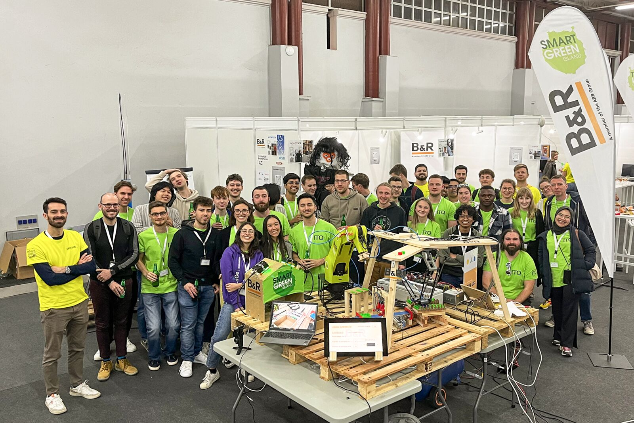
B&R, bu yıl Gran Canaria'da düzenlenen Makeathon'da ekibine yerinde destek verdi. Amaç, pil hücresinin durumunu otomatik olarak değerlendiren bir makine geliştirmekti. (Fotoğraf: B&R)

B&R Hakkında
ABB Grubunun bir bölümü olan B&R, merkezi Avusturya'da bulunan endüstriyel otomasyon alanında global bir liderdir. B&R, neredeyse her sektördeki müşterilere makine ve fabrika otomasyonu, hareket kontrolü, HMI ve entegre güvenlik teknolojisi için eksiksiz çözümler sunmak üzere en son teknolojiyi ileri mühendislikle birleştiriyor. OPC UA, POWERLINK ve openSAFETY gibi Endüstriyel IoT iletişim standartlarının yanı sıra Automation Studio yazılımıyla B&R, otomasyon mühendisliğinin geleceğini sürekli olarak yeniden tanımlıyor. B&R'ı endüstriyel otomasyonun ön saflarında tutan yenilikçi ruh, süreçleri basitleştirme ve müşteri beklentilerini aşma taahhüdünden kaynaklanmaktadır.
Daha fazla bilgi için www.br-automation.com adresini ziyaret edin.

